１．０より小さい数

すでにみんなは０より小さい数を知っています。

たとえばこれです

ひろげよう 読んでもらう
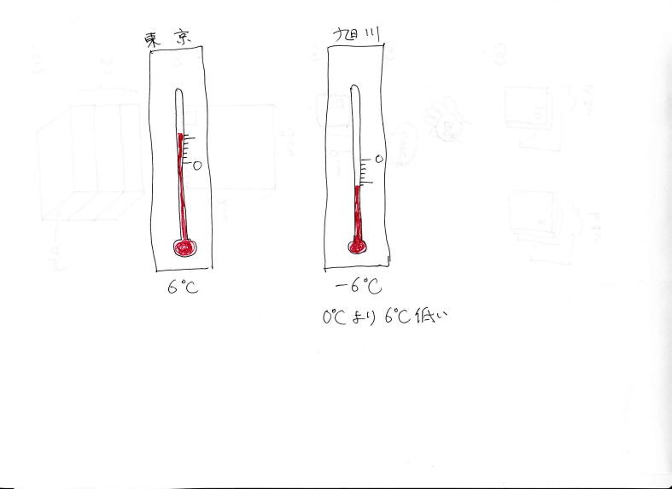

イラストをかきながら「みんなも書いてみてください」

「東京は ０℃より６℃高いと言うことです。」

「じゃあ、旭川は０℃より どういえばいいですか？」

６℃低い温度 「これを－６℃ と書いて マイナス６℃と読みます」

問１ 読んでください

（１）－３℃ （２）－２．５℃

問２ 読んでください

今朝 朝６時 みんなは何をしていましたか？（それぞれに・・・先生は・・・）

さぁ 午前６時 の気温です。０度より低いところ とその気温を言ってください。

一つずつでお願いします。

青森－１℃ 釧路－４℃ 札幌－４．３℃ 旭川－４．８℃

一番寒いのは？

さあ、こういうふうに０より小さい数があるのです。気温がまずわかりやすいです。

ほかにどんな時に使いますか？

（テストで間違えたとき、ゴルフのスコア、体重が減ったとき・・・）

表す数量によって言葉が違いますよね。

体重は 重い 軽い、 身長は 高い 低い、 値段は 高い 安い、 ひもは 長い短い

リンゴは 多い 少ない、・・・。

だから 数学では 数だけのときは 言い方を 数が 大きい 小さい ということに決めています。

０より３小さい数 －３

０より３．５小さい数 －３．５
０より 小さい数

「０より小さい数を なんと言いますか」「教科書に書いてあります」「負の数」

「０より大きい数を？」「正の数」

負の数には「－」をつけて表しています。正の数にも「＋」をつけていいです。「プラス」

と読みます。「＋」「－」をこのように使うときこれをなんと言いますか？

「正の符号」「負の符号」

問３ 読んでください

（１）－１２ （２）＋９ （３）＋１．５ （４）

